Differenziamo bene carta e cartone!

REGOLE BASE
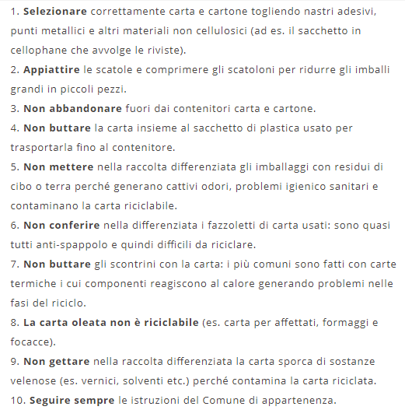

COME DIFFERENZIARE AL MEGLIO: cosa metto nel contenitore GIALLO?
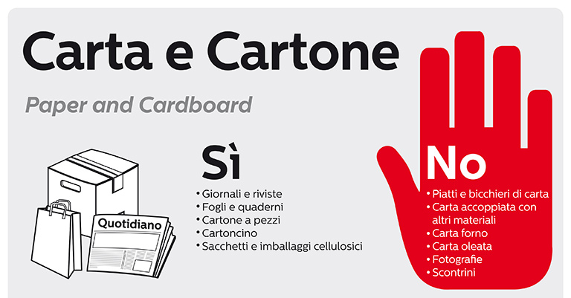
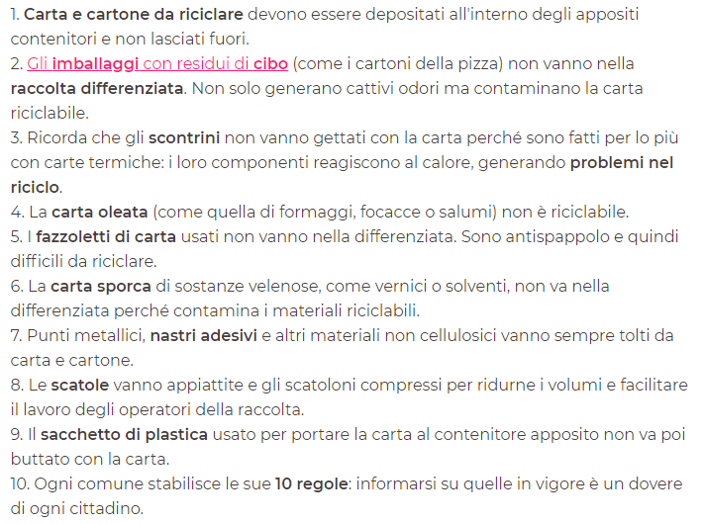

PERCHÉ DIFFERENZIARE?

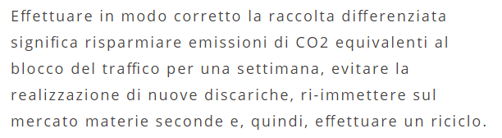

E se abbiamo ancora dei dubbi dobbiamo prendere in considerazione i riferimenti e le norme dettate dal nostro Comune. Online è presente l’ECOBOLARIO del Comune di Cagliari!
Tutte le informazioni alla pagina http://cagliariportaaporta.it/
E ora mi faccio una domanda… COME VIENE TRASFORMATA LA CARTA?
Differenziamo bene la plastica!
REGOLE BASE
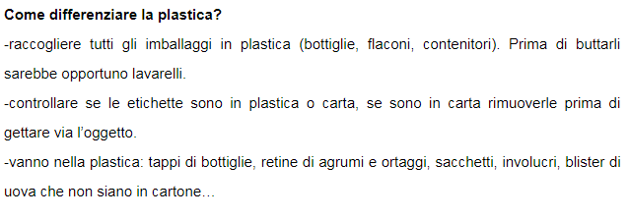
COME DIFFERENZIARE AL MEGLIO: cosa metto nel contenitore BLU?
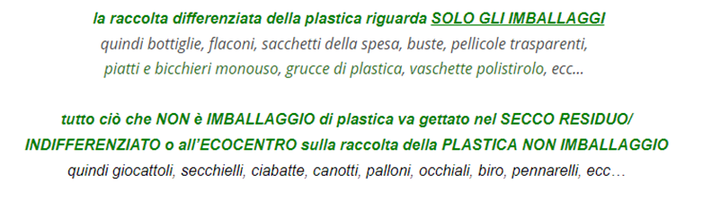

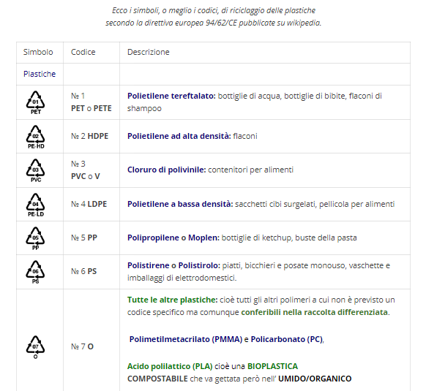

PERCHÉ È MOLTO IMPORTANTE DIFFERENZIARE SOPRATTUTTO LA PLASTICA?
Guarda qui!
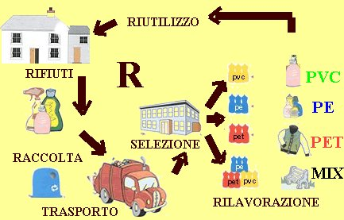

Differenziamo bene vetro e lattine!

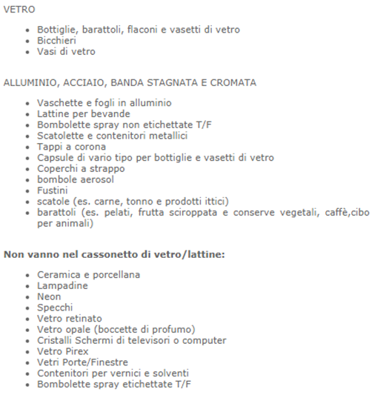
COME DIFFERENZIARE AL MEGLIO: cosa metto nel contenitore VERDE?

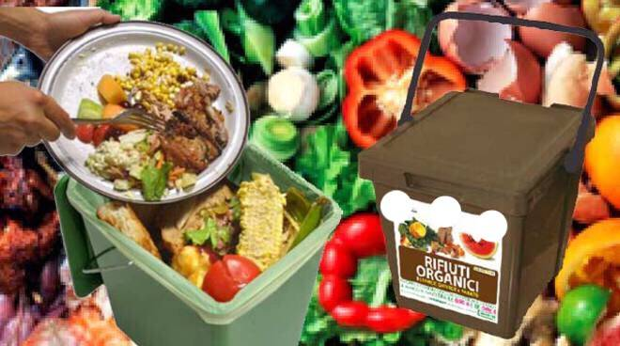
Differenziamo bene i rifiuti organici!

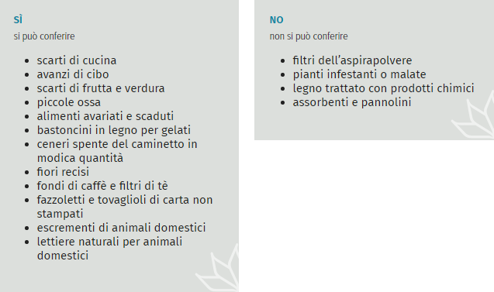
COME DIFFERENZIARE AL MEGLIO: cosa metto nel contenitore MARRONE?

… e anche i trucioli della matita!

PERCHÉ DIFFERENZIARE L’UMIDO?
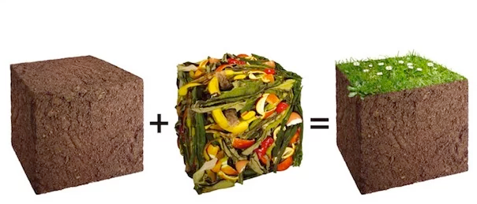

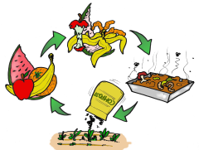

E ora prova a sperimentare…
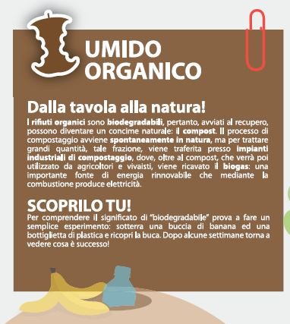

Abbiamo imparato a differenziare i rifiuti organici e quelli inorganici…
E tutto il resto dove va?
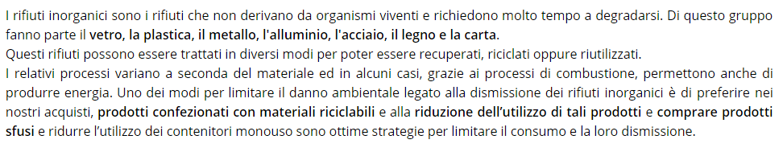

Tutto ciò che non può essere differenziato deve essere raccolto nel contenitore dell’indifferenziata.
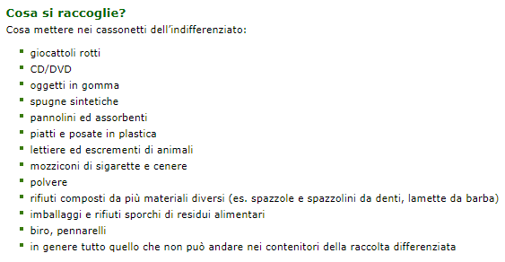

HAI DECISO DI FARE LA DIFFERENZA?
DIFFERENZIA ANCHE TU!

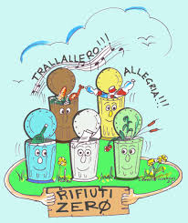
E ORA METTITI ALL’OPERA: pensa uno slogan per sensibilizzare alla raccolta differenziata!

www.lafinestrasullalbero.it

